

**Pabeigta Melnezera un Putniņu ielu posmu pārbūves projekta īstenošana**

2017.gada13.oktobrī tika parakstīts akts par autoceļu Melnezera ielas (posmā no krustojuma ar Meža ielu līdz krustojumam ar Putniņu ielu) un Putniņu ielas posma pieņemšanu ekspluatācijā. Līdz ar to galvenās ielas būvniecības darbības Eiropas Savienības Reģionālās attīstības fonda līdzfinansētajā projektā “Degradētās teritorijas sakārtošana zonā Melnezera iela – Laustiķis” ir pabeigtas.

Līgums par būvdarbu veikšanu 2016.gada 18.jūlijā tika noslēgts ar “Strabag” SIA un projektēšanu un autoruzraudzību veica apakšuzņēmējs SIA “ACB Projekts”. Būvuzraudzību nodrošināja SIA “Jurēvičs un partneri”. Publiskai lietošanai paredzētajām ielām veikta pilna segas konstrukcijas, lietus ūdens kanalizācijas, gājēju ietves un veloceliņa, ielas apgaismojuma izbūve un sakaru kabeļu kanalizācijas pārbūve, izbūvēts jauns ūdensvads, sadzīves kanalizācija un siltumtrase.

Projekts “Degradētās teritorijas sakārtošana zonā Melnezera iela – Laustiķis” 2016.-2017.gadā tika īstenots ierobežotas projektu iesniegumu atlases konkursa ietvaros, saskaņā ar Ministru kabineta 2015.gada 10.novembra noteikumiem Nr.645 “Darbības programmas “Izaugsme un nodarbinātība” 5.6.2.specifiskā atbalsta mērķa “Teritoriju revitalizācija, reģenerējot degradētās teritorijas atbilstoši pašvaldību integrētajām attīstības programmām” īstenošanas noteikumi”. Vienošanās Nr.5.6.2.0/16/I/005 par Eiropas Savienības Reģionālās attīstības fonda projekta “Degradētās teritorijas sakārtošana zonā Melnezera iela – Laustiķis” īstenošanu ar sadarbības iestādi Centrālo finanšu un līgumu aģentūru tika parakstīta 2017.gada 1.jūnijā.

Projekta mērķis - teritorijas revitalizācija zonā Melnezera iela – Laustiķis Tukumā, reģenerējot degradētu teritoriju un sakārtojot publiski pieejamu ielu infrastruktūru uzņēmējdarbības attīstībai, nodrošinot videi draudzīgu un vides ilgtspēju veicinošu teritoriālo izaugsmi un jaunu darba vietu radīšanu.

Projekta darbības tika vērstas uz uzņēmējdarbības veikšanai nepieciešamo, bet tajā pašā laikā degradēto, teritoriju atjaunošanu, kurā attīstot ceļu satiksmei paredzēto infrastruktūru, iespējama jaunu uzņēmumu izvietošana vai esošo paplašināšana. Līdz 2020.gada nogalei šajā atjaunotajā teritorijā kopā ar SIA “Lindstrom Prodem”, kuras 2016.gadā jaunuzcelto rūpnīcu Melnezera ielā 3 oficiāli atklāja 2017.gada 16.februārī, sasniedzami šādi projektā paredzētie iznākuma rādītāji:

* atjaunoto degradēto teritoriju platība, kas pielāgota jaunu komersantu izvietošanai vai esošo komersantu paplašināšanai, lai sekmētu nodarbinātību un ekonomisko aktivitāti pašvaldībās – 1,75ha;
* jaunizveidoto darba vietu skaits atbalstītajās teritorijās – 25 darba vietas;
* atbalstītajā teritorijā atrodošos komersantu nefinanšu investīcijas pašu nemateriālajos ieguldījumos un pamatlīdzekļos – 2 400 000 EUR.

Kopējās projekta izmaksas ir 609 813,30 EUR, tajā skaitā apstiprinātais Eiropas Reģionālās attīstības fonda līdzfinansējums 362 701,66 EUR un valsts budžeta dotācija 16 001,54 EUR.

*Melnezera iela un Putniņu iela*

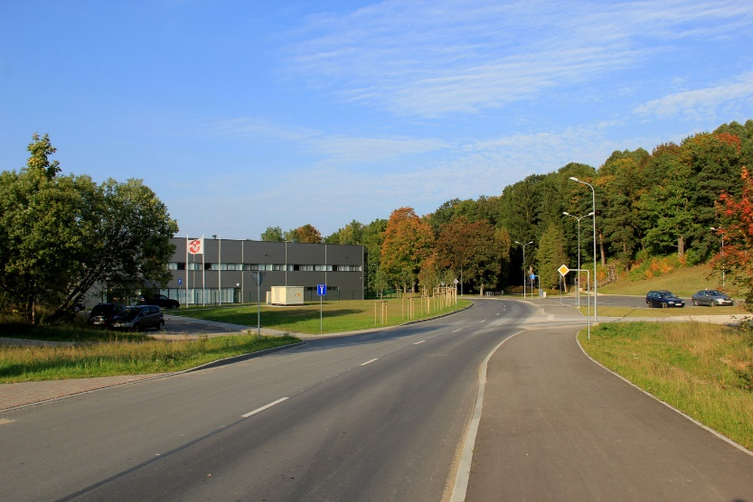

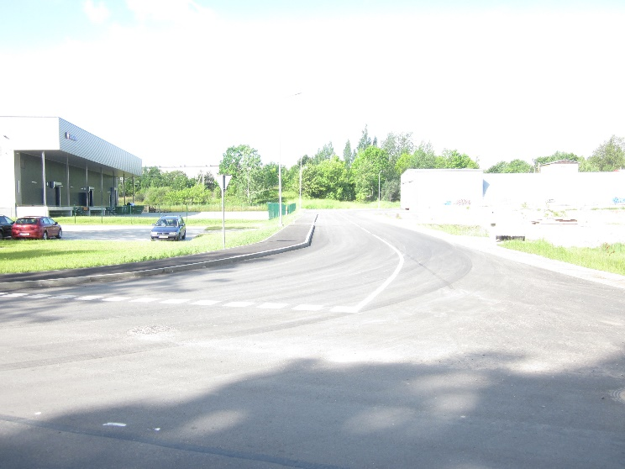

*Sagatavoja D.Zvagule, 30.11.2017.*